CUADROS DE BONOS EN DOLARES – 07/10/2021

BONOS EN DOLARES COTIZADOS EN PESOS

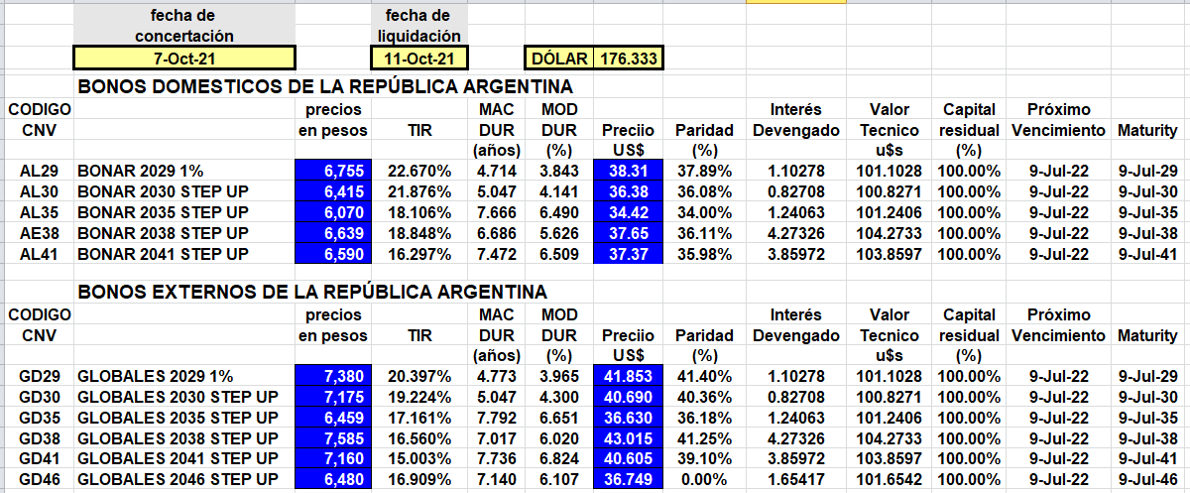

BONOS EN DOLARES COTIZADOS EN DOLARES

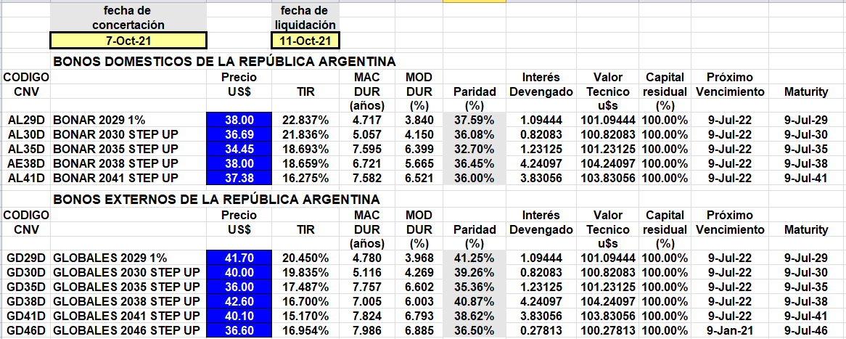

BONOS DOLLAR-LINKED

